**大作业说明文档**

苟芳菲 软13 2021011837

1. 模块之间的逻辑关系

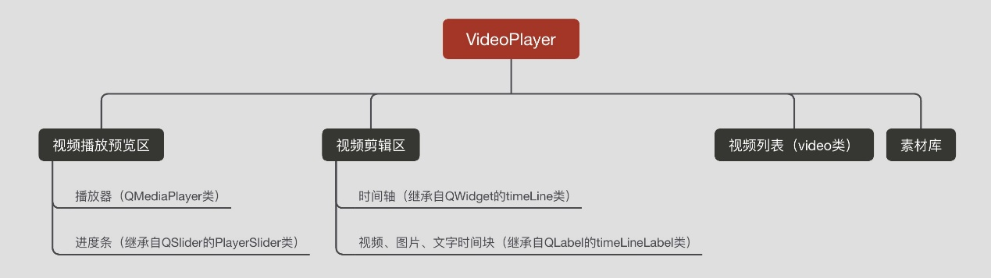

1. 程序运行流程

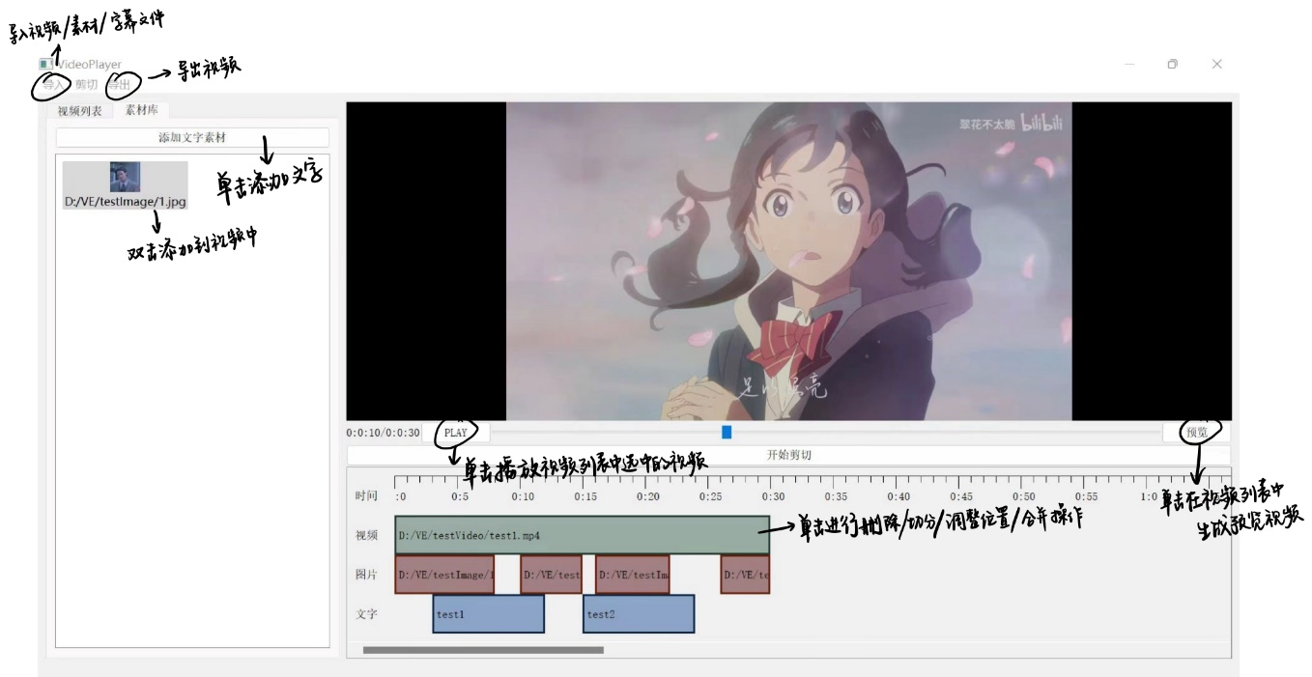

1. 完成的要求（与评分细则相对照）：
2. 界面
3. 菜单、工具栏：包含程序中实现的所有功能

|  |  |
| --- | --- |
|  | 点击“导入”可导入视频、图片素材以及对时间轴上的视频添加字幕 |
|  | “导入视频”后视频添加到视频列表。双击视频列表中的视频可对视频进行重命名、删除、添加到时间轴的操作 |
|  | “导入素材”后图片素材添加到素材库。双击素材库中的素材可对素材进行重命名、删除、添加到视频的操作 |
|  | 将视频添加到时间轴后右键单击时间轴上的视频块，可对视频进行删除、切分、向后移、向前移、向后合并、向前合并的操作 |

1. 视频列表：列出导⼊的多个视频

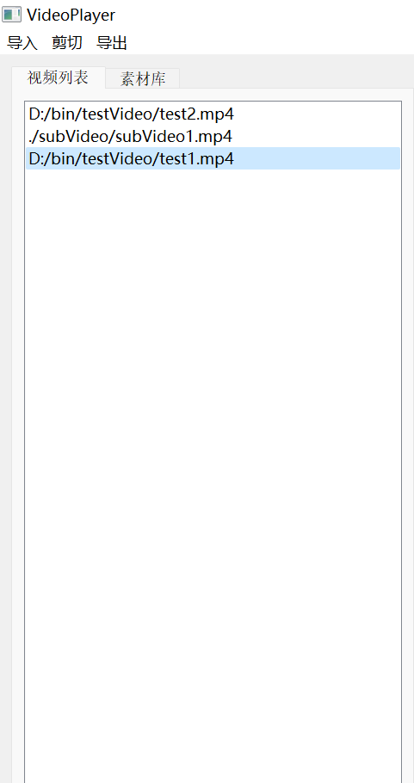

1. 时间轴：展⽰视频及各种叠加素材，以及他们的起止时间

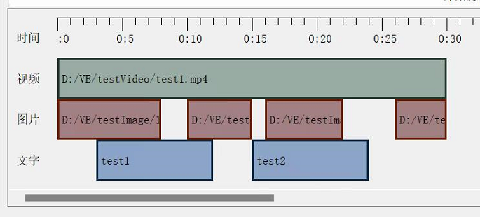

1. 预览窗口：播放剪辑后的视频

|  |  |
| --- | --- |
|  | 点击“预览”后等待右侧视频列表出现以videox命名的新视频即可点击“play”观看预览视频  左侧显示了总时长和当前时刻，进度条可拖动 |

1. 素材库：展⽰可用的素材：

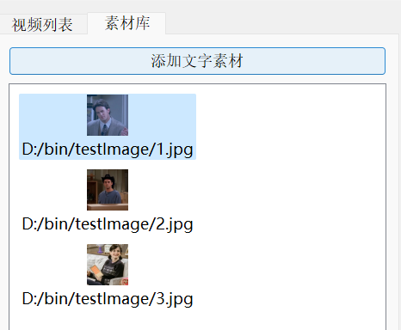

1. 功能
2. 视频的导⼊、导出
   1. 视频导⼊：能导⼊多个视频至视频列表中供剪辑使用

|  |  |
| --- | --- |
|  | 导入->导入视频  导入的视频呈现在视频列表，单击后点击“play”即可播放 |

* 1. 视频导出：以一定格式导出剪辑后的视频

|  |  |
| --- | --- |
|  | 点击“导出”选择“导出视频”  设置好后可在outputVideo文件夹中看到导出的视频 |

* 1. 提高要求：能够设置导出格式、分辨率、视频码率等，至少实现2 种格式，3种分辨率，3种码率

|  |  |
| --- | --- |
|  | 点击“导出视频”后可在弹出的窗口中设置文件名、导出格式、分辨率和码率  设置好后可在outputVideo文件夹中看到导出的视频 |

1. 视频剪辑
   1. 添加待剪辑视频：将视频从视频列表加⼊时间轴，在时间轴中体现视频时间范围

|  |  |
| --- | --- |
|  | 双击选中的视频，单击“添加到时间轴” |
|  | 时间轴中可体现视频的时间范围 |

* 1. 视频裁剪：裁剪出视频某⼀个片段并将其加入视频列表，能设置裁剪起止时间

|  |  |
| --- | --- |
|  | 可在播放窗口播放需要裁剪的是视频，通过点击“开始剪切”和“结束剪切”得到裁剪出的片段 |
|  | 也可点击左上方“剪切”，手动输入剪切的起止时间  如果输入的时间超出原视频范围，自动减裁出有效的时间区间 |

* 1. 视频切分、合并：将视频拆分成多个片段或将多个片段进⾏合并，能设置拆分时间点

|  |  |
| --- | --- |
|  | 单击时间轴上的视频  点击切分后在弹出的窗口选择切分时间点，视频列表中会出现以cutx命名的两个视频  点击“向前/向后合并”后视频列表中会出现以mergex命名的一个视频 |

* 1. ⽚段顺序：能调整时间轴中多个⽚段的顺序

|  |  |
| --- | --- |
|  | 单击时间轴上的视频  点击“向前/向后移”即可将当前片段与前/后片段交换顺序 |

* 1. 视频素材添加：将素材（必须包含图片、文字）从素材库加入时间轴，能设置起止时间、空间位置等，在时间轴中体现素材出现时间范围

|  |  |
| --- | --- |
|  | 双击要添加的照片素材  选择“添加到视频” |
|  | 在弹出的窗口中设置起止时间、空间位置、特效及持续时间  点击“确定”即可 |
|  | 点击素材库上方的“添加文字素材”按钮，在弹出的窗口中设置文字内容、起止时间、空间位置 |
|  | 时间轴中能体现照片和文字素材的起止时间 |

* 1. 视频特效添加：素材的淡入淡出效果、动画效果（平移、旋转、 缩放等，实现其中2种即可），能设置特效持续时间

|  |  |
| --- | --- |
|  | 有淡入淡出、平移进入和旋转这三种特效 |

1. 剪辑预览
   1. 在预览窗口能够播放剪辑后的视频，能够调节播放位置剪辑预览

|  |  |
| --- | --- |
|  | 点击“预览”  待视频列表中出现以videox命名的视频即可点击“play”进行预览，通过拖动进度条可调节播放位置 |

1. 字幕添加
   1. 能够加载某种格式的字幕⽂件，如vtt字幕

|  |  |
| --- | --- |
|  | 将视频添加到时间轴后点击“导入”，选择“导入字幕文件”，选择.srt格式的字幕文件即可添加到视频中  注：字慕会添加到时间轴上的视频中，因此要先把视频添加到时间轴再选择添加字幕 |

* 1. 提高要求：内嵌字幕，即字幕能够作为视频的文字内容一起被导出

|  |  |
| --- | --- |
|  | 选择“导入字幕文件”后等待视频列表中出现以subVideox命名的文件，即为内嵌字幕的视频文件，该文件自动存储到subVideo文件夹，也可添加到时间轴后选择导出自己重命名 |

1. 素材库管理
   1. 视频列表中视频的重命名

|  |  |
| --- | --- |
|  | 双击视频列表中的视频，在弹出的菜单中可选择对视频重命名 |

* 1. 素材库能够导入新素材或删除已有素材

|  |  |
| --- | --- |
|  | 点击“导入”  选择“导入素材”即可导入图片素材 |
|  | 双击素材库中的素材，可在弹出的菜单中选择删除素材 |

1. 创意内容：
   1. 可以直接通过时间轴对视频进行切分、合并、调换顺序等操作

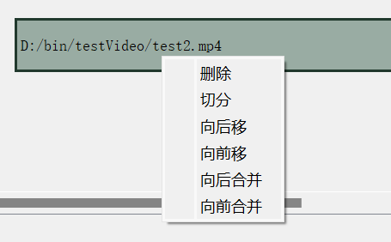

1. 参考文献及引用的库

[(3条消息) FFmpeg命令实例合集_张雨zy的博客-CSDN博客_ffmpeg实例](https://blog.csdn.net/yu540135101/article/details/103025957)

[(3条消息) QT QMediaplayer 的duration（）函数获取不到正确时间的问题_RwinR的博客-CSDN博客](https://blog.csdn.net/RwinR/article/details/85248212)

[(3条消息) QT 播放器之列表_小鱼游戏开发的博客-CSDN博客_qt播放列表](https://blog.csdn.net/qq_17813937/article/details/101241065)

[(3条消息) QT使控件自适应布局的方法_明日无忧的博客-CSDN博客](https://blog.csdn.net/weixin_42352595/article/details/81504761)

[(3条消息) 基于FFMPEG的音视频截取（C++Qt 版）_liyuanbhu的博客-CSDN博客](https://blog.csdn.net/liyuanbhu/article/details/121757477)

[教参详细信息 (tsinghua.edu.cn)](http://reserves.lib.tsinghua.edu.cn/Search/BookDetail?bookId=24441df2-2651-46cf-83c3-c67d49b50de8)

[Qt+FFmpeg 简单实现视频播放 - fengMisaka - 博客园 (cnblogs.com)](https://www.cnblogs.com/linuxAndMcu/p/12046600.html)

[FFMPEG命令入门到提高，一篇文章就够了 - 知乎 (zhihu.com)](https://zhuanlan.zhihu.com/p/117523405)

[[ffmpeg]通过Qt调用ffmpeg命令 - 代码先锋网 (codeleading.com)](https://codeleading.com/article/9466263461/)

[ffmpeg视频剪切与合并 - 简书 (jianshu.com)](https://www.jianshu.com/p/eff314074177)

#include <QFileDialog>

#include <QLabel>

#include <iostream>

#include <QDialog>

#include <QLineEdit>

#include <QGridLayout>

#include <QIcon>

#include <QPixmap>

#include <QDebug>

#include <QPainter>

#include <QWidget>

#include <QPen>

#include <QVector>

#include <QFile>

#include <QMessageBox>